Національний технічний університет України
«Київський політехнічний інститут імені Ігоря Сікорського»
Факультет інформатики та обчислювальної техніки Кафедра обчислювальної техніки

Лабораторна робота №2
з дисципліни «Основи FE технологій» на тему
ТАБЛИЦІ В HTML-5. СТВОРЕННЯ ЗОБРАЖЕНЬ ЗАСОБАМИ ТРАНСФОРМАЦІЙ В CSS-3

Виконала:
Лозінська М.В.
Група ІО-41
Варіант: 73

Викладач:
Жереб К.А.

Київ – 2026
Код розробленого сайту наведено в репозиторії гітхаб:
https://github.com/ml-spirit/Frontend/tree/main/Lab2

Скріншоти візуальної частини роботи:
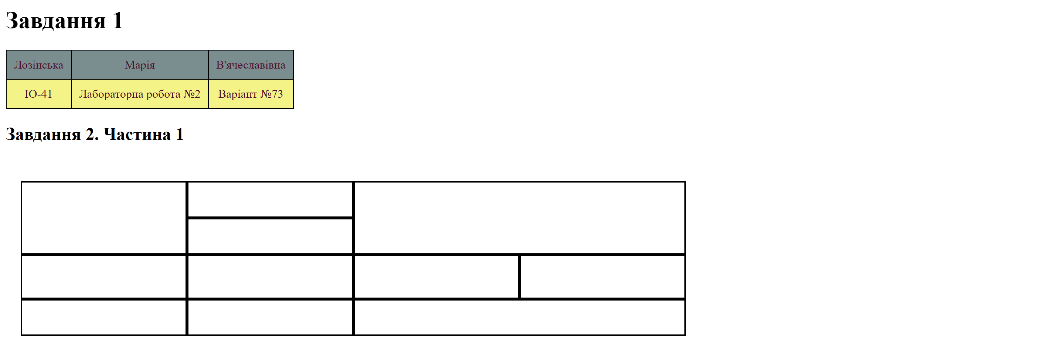
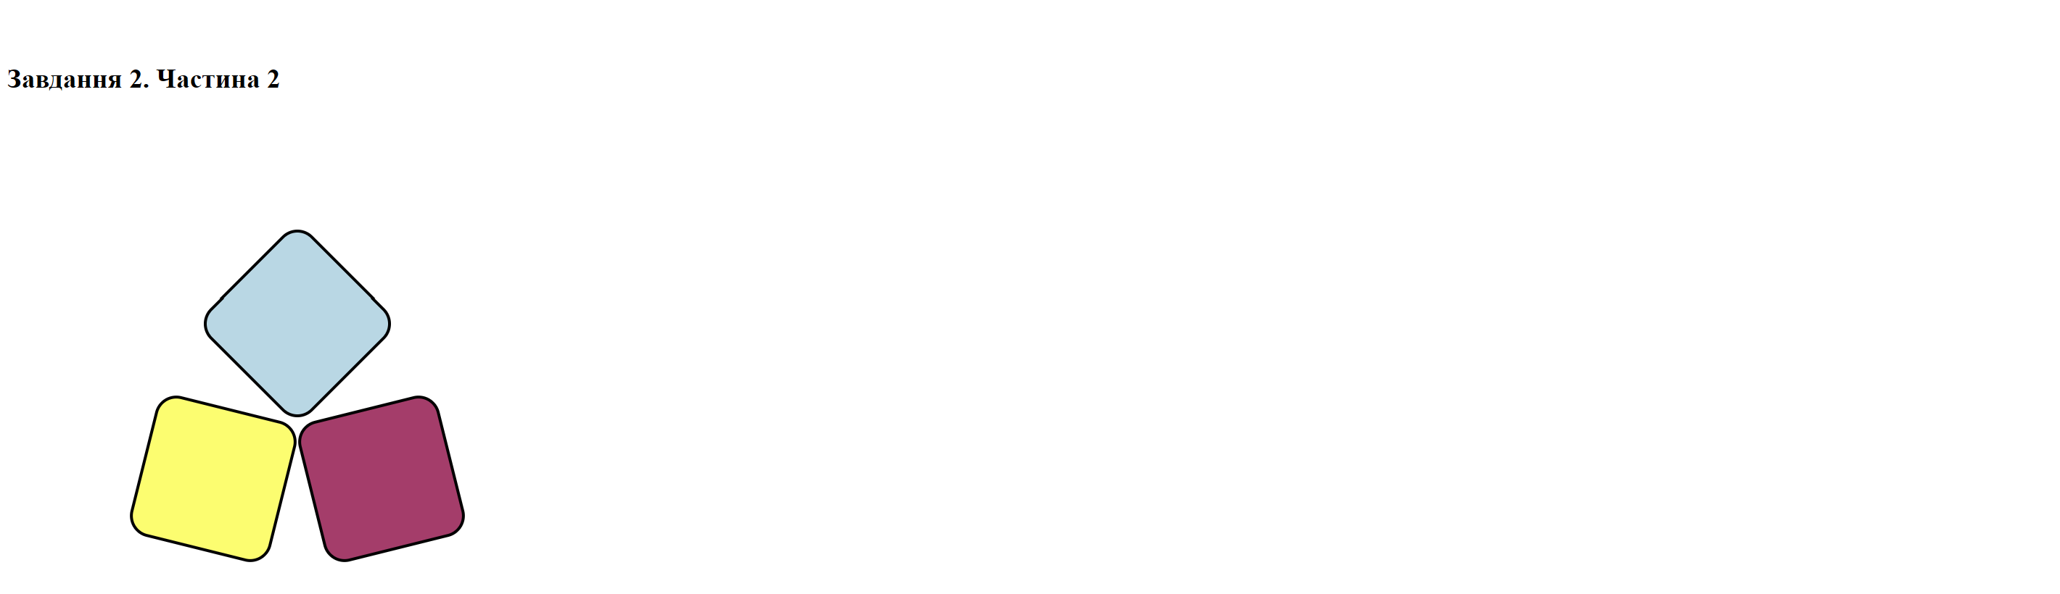
Перевірка валідатором:
